別紙様式2号－6（1）
自立支援医療（更生医療）要否意見書（そしゃく機能障害用）
 |  |  |  |  | １新規 2変更 3再認定
ふりがな  本人氏名 |  |  | 生年月日 | 大・昭・平  年 月 日 |  | 男  女
障害 | 原病名：
障害 | 機能障害名：
障害の発生と経過 | (１)上記の機能障害を起こした年月日 年 月 日
障害の発生と経過 | (２)障害が永続すると判定された日 年 月 日 推定・確認
障害の発生と経過 | (３)現在までの治療経過
手術年月日 年 月 日
医療の具体的方針

治療効果見込み 術前の等級 種類 級
術後の等級 種類 級
身体の状況及び所見
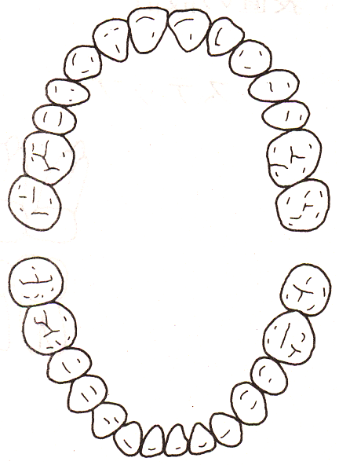
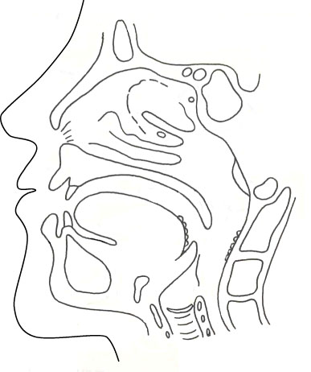

咀嚼，嚥下，発音障害及びその他の機能障害（形態異常）の所見

過去及び今回の手術部位

別紙様式2号－6（2）
自立支援医療（更生医療）費概算額算出表（そしゃく機能障害用）

氏 名 |  |  |  |  |  | 男・女 |  | 年 齢 |  | 歳
手術名
手 術 料 | 内 容 |  |  |  |  | 第１月 | 第２月 | 第３月 | 第４月 | 第５月 | 第６月 | 合 計
手 術 料 | 輸血・麻酔
手 術 料 | 薬剤・材料等
投 薬 | 院外処方：有・無
投 薬 | 薬品名（ 錠、  錠等）
注射 | 注射名（
注射 | 等）
処 置 | 術後処理等  （処置時の薬剤等を含む）
検 査 | X-P
検 査 | 血液検査等
 | 基本料
 | 入院料
 | その他 （ ）
計 |  |  |  |  |  |  |  |  |  |  |  | 円
診療見込期間 |  |  | 入 院 | 自 月 日 |  |  |  | 入院外 |  | 自 月 日
 |  |  | 入 院 | 至 月 日 |  |  |  |  |  | 至 月 日

上記のとおり診断しました。
年 月 日
指定自立支援医療機関（更生医療） 所在地
名 称
指定自立支援医療機関（更生医療）指定医師氏名 印
自立支援医療（更生医療）を適当と認定します。
年 月 日
身体障害者更生相談所 医師 印

